Info Giffcupen 30/4-1/5

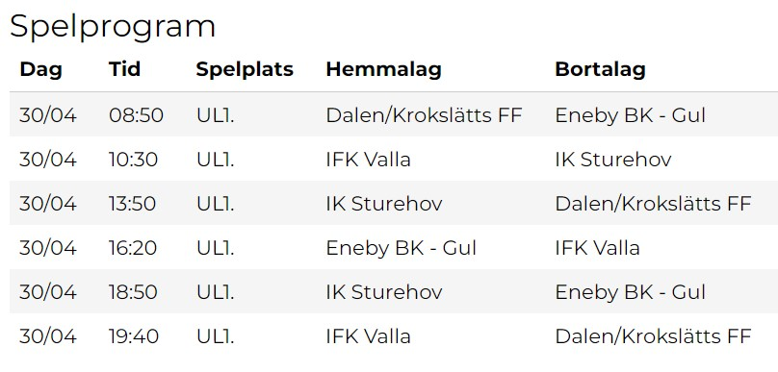

Lördagens matcher spelas på Ulvesborg.
Samling vid planen 1 timme innan första matchstart, kl.09:30.

Boendet kommer att vara på förskolan Axet, ca 1 km ifrån Ulvesborg.

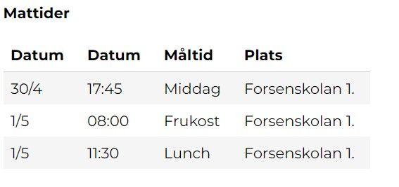
Det kommer att behövas ha med någon typ av lunch och mellanmål på lördag då det blir en lång dag. Söndagen blir lite svårare med mat om/när vi går långt i slutspelet. Här skulle det vara önskvärt om några föräldrar som är på plats under söndagen kan fixa med detta.

Tänk på att ha kläder för alla väder då det kan bli kallt.

Saker att ha med:
- Madrass, max 90 cm bred
- Sängkläder (täcke och kudde)
- Fotbollsskor
- Benskydd
- Vattenflaska
- Bra skor att gå i
- Lunch och mellanmål lördag
- Snacks och dricka till lördag kväll (snacks i måttliga mängder och max 50 cl dricka). Kolla gärna med killarna kring detta, de hade vettig syn på det när vi pratade om det.

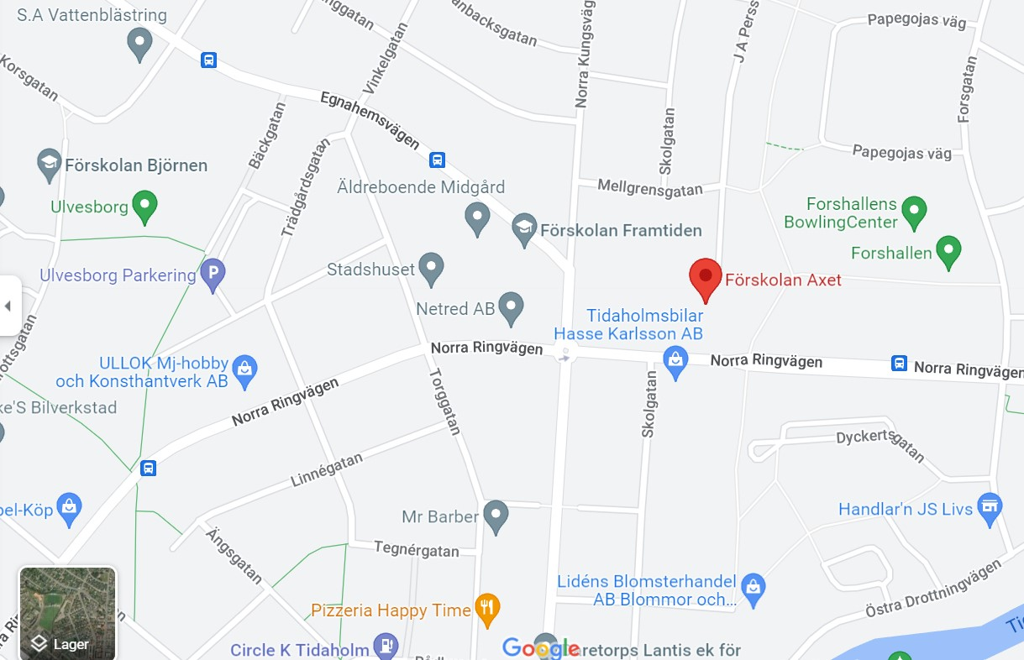
Matstället

Boendet
Fotbollsplan

